电梯电源

www.jensin.cn

JA433OKA
GREEN·POWER
•8W额定功率
•12.5W交流输出功率（110V）
•效率高达65％
•尺寸：L（163.0）X W（73.6）X H（61.2）（mm）
•UL \ CSA安全认证
•5年保修
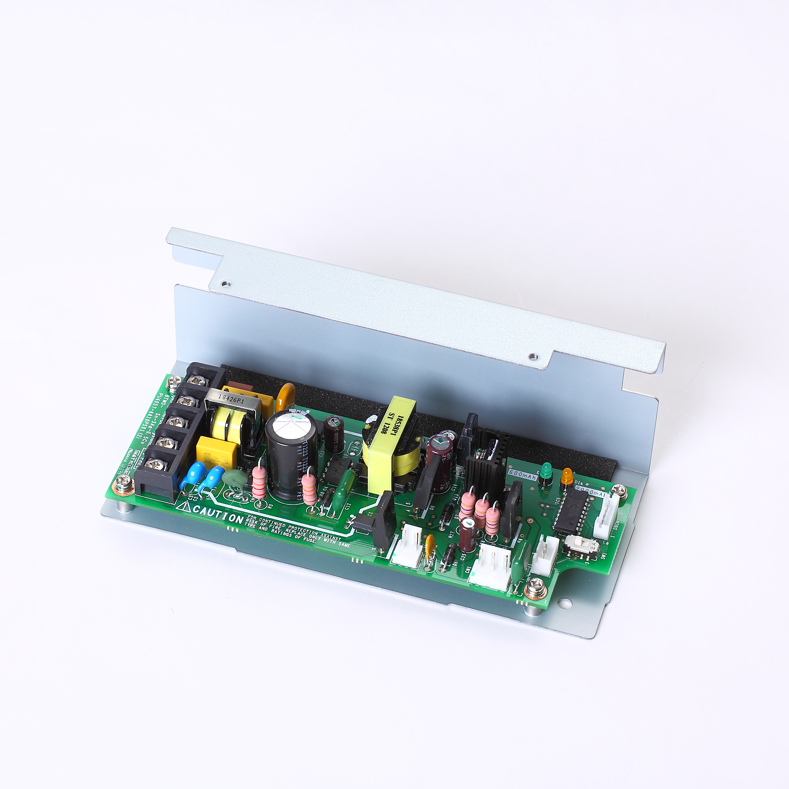

规格

输入
输入电压 | ·85-110VAC
输入频率 | ·50±1 Hz
输入电流 | ·0.5 A max at 100 VAC, full load
浪涌电流 | ·30 A max at 110 VAC, cold start at 25 °C
输入保护 | ·100VAC：Internal T3.15A/250V fuse in Line and neutral
输出
输出电压 | ·V1: 6VDC, V2:6VDC, V3:6VDC,V4:6VDC  (V1 and V2, not at the same time output)
输出电压修正 | ·6～9V V1, 6～9V V2  (see Mechanical Details)
初始设置精度 | ·NOR
最小负载 | ·1A V1; 0.4A V2
启动延迟 | ·1.6 s max
启动上升时间 | ·0.1 s maxl
保持时间 | ·20 ms min at 100 VAC
温度漂移 | ·±0.5% after 20 min warm up
线路调节 | ·±0.5% max
负载调节 | ·±1% V1, ±1% V2
波纹和噪声 | ·180mV pk-pk, bandwidth 20MHz
过压保护 | ·10.5V max / V1、V2  (V1、V2 cut off mode )
过载保护 | ·NOR
短路保护 | ·NOR
AC DC
常规
效率 | ·Up to 65% at rating load
隔离 | ·1800 VAC 1s Input to Output,  1800 VAC 1S Input to Ground,  600 VDC 1S Output to Ground
控制信号 | ·NOR
MTBF | ·100000H or more
环境
工作温度 | ·0 °C to +50 °C
冷却 | ·Natural air cooling
工作湿度 | ·65%±20% RH, non-condensing
储存温度 | ·-10 °C to +65 °C Non binding
操作高度 | ·3000 m max
震动 | ·Operating 5g, No Operating 30g,  X, Y, Z in each direction, each of the 3 back
振动 | ·3mm, 5HZ to 20KHz, 3axes
EMC 和安全
排放 | ·EN55022 Class B、VCC I Class B 、FCC Class B  EN55024 Class B、IEC6100-3、EN6100-3
浪涌 | ·IEC1000-4-5
安全认证 | ·J60950(H19),UL60950-1, JISC6950:2006,  CAN/CSA,C22.2No.60950-1-07

SHENZHEN CEC PANDA JENSIN TECHNOLOGY CO., LTD

